ISTRUMEN PENELITIAN
Adapun pertanyaan yang penulis tanyakan kepada informan adalah:
- Apa yang menyebabkan terjadinya konflik dalam rumah tangga anda?
- Apa dampak yang ditimbulkan ketika terjadi konflik dalam rumah tangga anda?
- Usaha- usaha apa yang dilakukan untuk menyelesaikan konflik yang terjadi dalam
rumah tangga anda?

NAMA INFORMAN
- Serly Yan Appang
- Debora Barrang
- Linda Marlis
- Inding Salassa
- Orpa Serang
- J.AToyang


KEMENTERIAN AGAMA
SEKOLAH TINGGI AGAMA KRISTEN NEGERI

(STAKN) TORAJA
JJ. Poros Makale-Makassar Km. 11,5; Tlp/Fax. (0423)24620,24064 Batukila
Mengkendek Tana Toraja Email: stakntoraja@yahoo.com
Nomor : 1586/Stk.05/PP.00.9/05/2019
Sifat : Biasa
Lampiran : -
Hal : Permohonan Penelitian
22 Mei 2019
Yth. Kepala Lembang Dende’
Di
Tempat
Dengan hormat,
Dalam rangka menyelesaikan studi SI di STAKN Toraja, maka perlu diadakan
penelitian lapangan. Untuk itu kami mohon kesediaan Bapak/Ibu untuk memberikan izin
penelitian kepada:
NAMA : Selvianti Saleppang
NERM : 3020143956
Jurusan : Kepemimpinan Kristen
yang akan meneliti tentang : Peran Manajemen Konflik dalam Mempertahankan
Keutuhan Rumah Tangga di Lembang Dende’ Kecamatan Dende’ Piongan Napo.
Demikian, atas perhatian dan keijasama yang baik, kami ucapkan terima kasih.


KEMENTERIAN AGAMA
SEKOLAH TINGGI AGAMA KRISTEN NEGERI

(STAKN) TORAJA
Jl. Poros Makale-Makassar Km. 11,5; Tlp/Fax. (0423)24620,24064 Batukila
Mengkendek Tana Toraja
Email: stakntoraja@vahoo.com
SURAT KETERANGAN BEBAS TUNGGAKAN
Yang bertanda tangan di bawah ini:
Nama
NIP
Pangkat/Gol
Jabatan
: Syane Marannu Thana, M.Kom
: 197903022009122003
: Penata / (III.c)
: Pengelola PNBP
menerangkan bahwa:
Nama
NIRM
: Selvianti Saleppang
: 3020143956
Telah melakukan pembayaran sampai dengan semester Genap 2018/2019 (Januan s.d. Juni
2019) dan tidak mempunyai tunggakan keuangan.
Demikian surat keterangan ini kami berikan untuk dipergunakan sebagaimana mestinya.
Tana Toraja, 28 Juni 2019

^Bendahara Penerima,
.Thana

Nama | : SIMPIN BANGRI
Jabatan | : KEPALA LEMBANG
Alamat | : Dende’
Kecamatan | : Denpina
Dengan ini menerangkan bahwa :
Nama : SELVIANTI SALEPPANG
NIRM
: 3020143956
Jurusan
: Kepemimpinan Kristen
Benar-benar telah melaksanakan Penelitian di wilayah Lembang Dende’ Kecamatan Denpina
Kab. Toraja Utara, pada 26 s/d 31 Mei 2019 dengan Judul : “ Peran Manajemen Konflik
Dalam Mempertahankan Keutuhan Rumah Tangga
Demikian surat keterangan penelitian ini kami buat dan diberikan kepada yang bersangkutan
untuk dipergunakan seperlunya.
Dende’, 14 Juni 2019
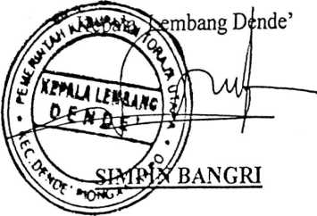

LEMBAR KONSULTASI PEMBIMBING PROPOSAL
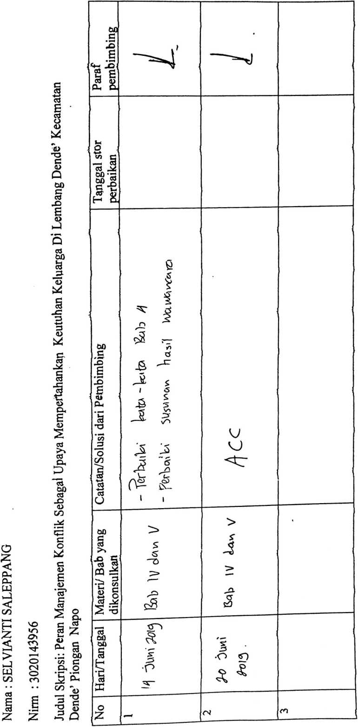

i
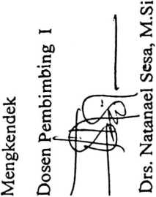
I

